**Тест Кейс для документа «Перемещение автотранспортом» «Склады и отгрузка»**

***Сценарий №2***

**Цель теста:** создать документ «**Перемещение автотранспортом**»  
**Этапы тестирования:**

1. В разделе «**Отгрузка автотранспортом**» выбрать «**Перемещения автотранспортом**»

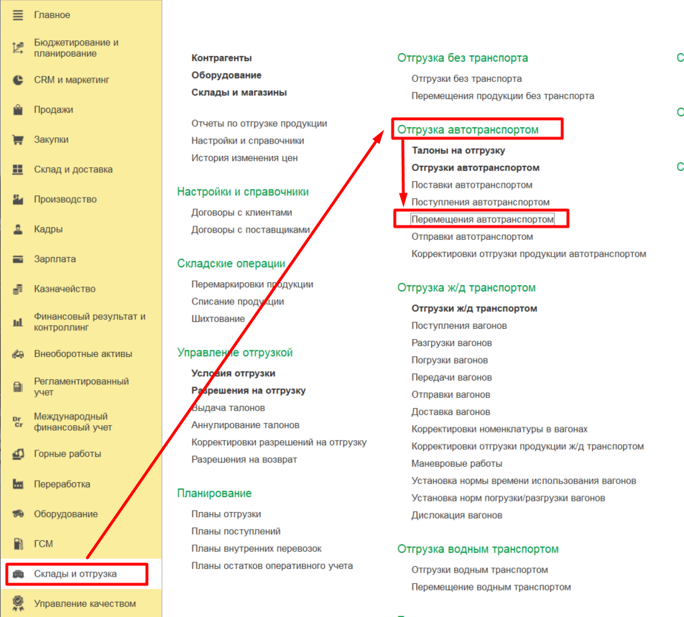

1. Нажать кнопку *Создать.*
2. Заполнить на вкладке *Основное*.

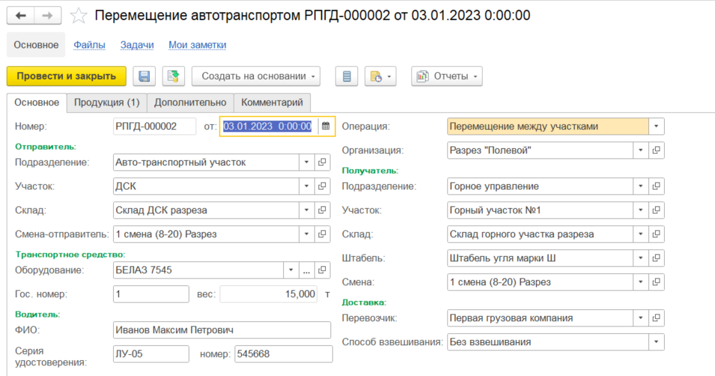

1. На вкладке *Продукция* заполнить данные.

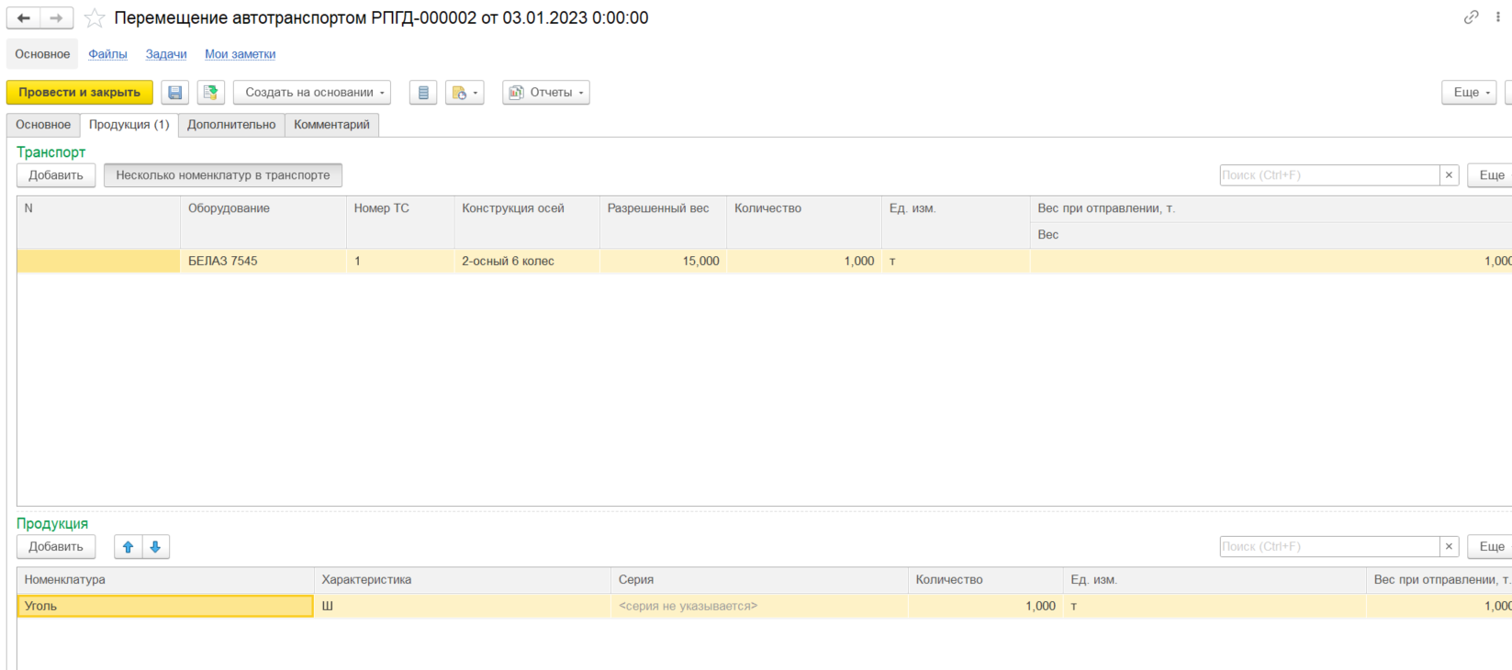

1. Нажать на кнопку *Провести и закрыть*

**Результат теста:** документ проведен. Ошибки не обнаружено